ALGORITMA PEMOGRAMAN



ANNAFI AL GHIFARI

NIM: 2511533013

KELAS : IF/A

**CODINGAN**

package tugas;

import java.util.Scanner;

public class PerhitunganBiayaPengirimanPaket {

public static void main(String[] args) {

Scanner input = new Scanner(System.***in***);

System.***out***.print("Nama Pengirim : ");

String nama = input.nextLine();

System.***out***.print("Berat Paket (kg) : ");

double berat = input.nextDouble();

System.***out***.print("Jarak Pengiriman (km) : ");

int jarak = input.nextInt();

System.***out***.print("Jenis Layanan (1=Reguler, 2=Express, 3=Same Day) : ");

int layanan = input.nextInt();

System.***out***.print("Jenis Paket (1=Dokumen, 2=Barang Biasa, 3=Barang Elektronik) : ");

int jenisPaket = input.nextInt();

int biayaDasar = (int)(berat * 5000);

int biayaJarak = jarak * 600;

int subtotal = biayaDasar + biayaJarak;

double biayaLayanan = 0;

String namaLayanan = "";

if (layanan == 1) {

namaLayanan = "Reguler";

biayaLayanan = 0;

} else if (layanan == 2) {

namaLayanan = "Express";

biayaLayanan = subtotal * 0.5;

} else if (layanan == 3) {

namaLayanan = "Same Day";

biayaLayanan = subtotal * 1.0;

}

int biayaJenis = 0;

String namaJenis = "";

if (jenisPaket == 1) {

namaJenis = "Dokumen";

biayaJenis = 0;

} else if (jenisPaket == 2) {

namaJenis = "Barang Biasa";

biayaJenis = 5000;

} else if (jenisPaket == 3) {

namaJenis = "Barang Elektronik";

biayaJenis = 15000;

}

double totalSebelumDisc = subtotal + biayaLayanan + biayaJenis;

double diskon = 0;

if (berat > 10) {

diskon = totalSebelumDisc * 0.1;

}

double totalBiaya = totalSebelumDisc - diskon;

System.***out***.println("\n===== BIAYA PENGIRIMAN PAKET =====");

System.***out***.println("Nama Pengirim : " + nama);

System.***out***.println("Berat Paket : " + berat + " kg");

System.***out***.println("Jarak Pengiriman : " + jarak + " km");

System.***out***.println("Jenis Layanan : " + namaLayanan);

System.***out***.println("Jenis Paket : " + namaJenis);

System.***out***.println("--------------------------------------");

System.***out***.println("Biaya Dasar : Rp " + biayaDasar);

System.***out***.println("Biaya Jarak : Rp " + biayaJarak);

System.***out***.println("Subtotal : Rp " + subtotal);

System.***out***.println("Biaya Layanan : Rp " + (int)biayaLayanan);

System.***out***.println("Biaya Jenis Paket : Rp " + biayaJenis);

System.***out***.println("Total Sebelum Disc. : Rp " + (int)totalSebelumDisc);

System.***out***.println("Diskon : Rp " + (int)diskon);

System.***out***.println("--------------------------------------");

System.***out***.println("TOTAL BIAYA : Rp " + (int)totalBiaya);

}

}

**BAHASA NATURAL**

Program ini akan meminta pengguna memasukkan nama pengirim, berat paket, jarak pengiriman, jenis layanan, dan jenis paket. Lalu program menghitung biaya dasar dan biaya jarak, lalu dijumlahkan dan biaya pajak untuk subtotal

Tentukan biaya layanan:

* Reguler = 0% dari subtotal
* Express = 50% dari subtotal
* Same Day = 100% dari subtotal

Tentukan biaya jenis paket:

* Dokumen = Rp 0
* Barang Biasa = Rp 5000
* Barang Elektronik = Rp 15000

Hitung total sebelum diskon = subtotal + biaya layanan + biaya jenis paket.

Jika berat paket > 10 kg, berikan diskon 10% dari total sebelum diskon. Jika tidak, diskon = 0.

Hitung total biaya = total sebelum diskon – diskon.

Tampilkan semua hasil perhitungan.

**OUTPUT**

Jika jarak tidak lebih dari 10kg tidak diberi diskon

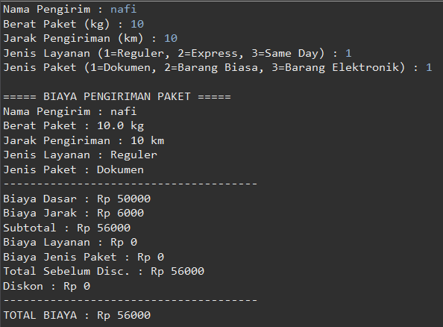

Jarak lebih dari 10kg maka diberi diskon   
(harga sebelum diskon * 0.1)

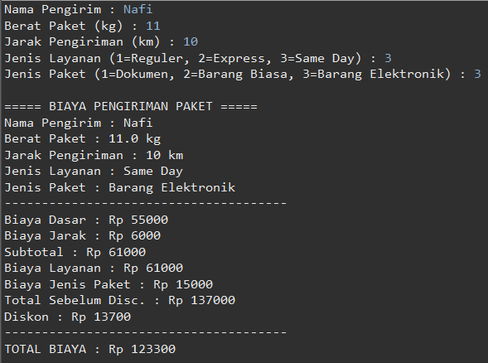

**FLOWCHART**

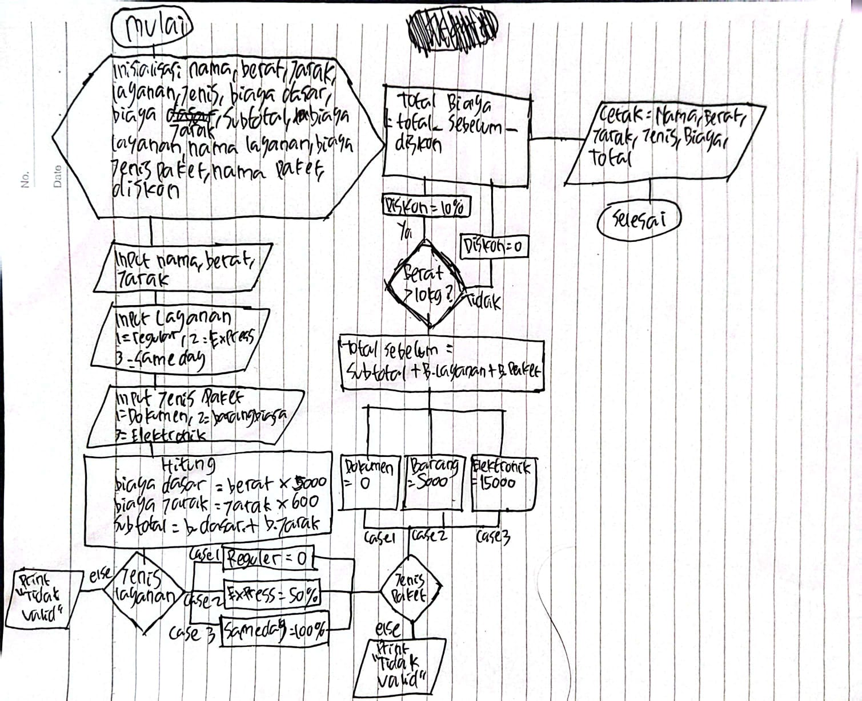

**PSEUDOCODE**

|  |
| --- |
| Judul :  Perhitungan Biaya Pengiriman Paket |
| Deklarasi :  nama_pengirim : String  berat : Real  jarak : Integer  layanan : Integer  jenis_paket : Integer  biaya_dasar : Real  biaya_paket : Real  total_sebelum : Real  diskon : Real  total_biaya : Real |
| Pseudocode :  MULAI  INPUT nama_pengirim  INPUT berat  INPUT jarak  INPUT layanan // 1=Reguler, 2=Express, 3=Same Day  INPUT jenis_paket // 1=Dokumen, 2=Barang Biasa, 3=Barang Elektronik  biaya_dasar ← berat * 5000  biaya_jarak ← jarak * 600  subtotal ← biaya_dasar + biaya_jarak  IF layanan = 1 THEN  biaya_layanan ← 0  ELSE IF layanan = 2 THEN  biaya_layanan ← subtotal * 0.5  ELSE IF layanan = 3 THEN  biaya_layanan ← subtotal * 1.0  ENDIF  IF jenis_paket = 1 THEN  biaya_paket ← 0  ELSE IF jenis_paket = 2 THEN  biaya_paket ← 5000  ELSE IF jenis_paket = 3 THEN  biaya_paket ← 15000  ENDIF  total_sebelum ← subtotal + biaya_layanan + biaya_paket  IF berat > 10 THEN  diskon ← total_sebelum * 0.1  ELSE  diskon ← 0  ENDIF  total_biaya ← total_sebelum - diskon  OUTPUT nama_pengirim, berat, jarak, layanan, jenis_paket  OUTPUT biaya_dasar, biaya_jarak, subtotal, biaya_layanan, biaya_paket  OUTPUT total_sebelum, diskon, total_biaya  SELESAI |